Kunstzinnige verwerking biologie-periode (versie 202100716)
De leerlingen moeten nogal veel uit hun hoofd leren tijdens deze periode. We moeten dus oppassen dat ze niet alleen maar in hun hoofd worden aangesproken. We roepen dus de kunstzinnige verwerking er weer bij!
Om de leerlingen ook sterk in hun gevoel aan te spreken, kunnen we er voor kiezen elke leerling een eigen aardbeienplantje te geven en dat met elkaar gaan schilderen. En niet alleen dat: ze moeten hun eigen plantje ook liefdevol verzorgen, met af en toe een paar mestkorrels en natuurlijk regelmatig water geven. Ze worden dan aan het eind ook nog eens beloond met een paar heerlijke, zoete aardbeien!
Het is mijn ervaring dat de leerling en zijn/haar plantje echte vrienden worden. Het schilderen van het groeien, bloeien en vrucht dragen is ook nog eens een sterk meditatieve activiteit. En het spiegelt hun eigen ontluiken in de knop, het in bloei staan en het vrucht dragen, zoals de 7e klas-leerling dat zo sterk zelf doormaakt.

De praktische kant
Deze periode geven we natuurlijk in de lente, dus is het niet moeilijk om aan aardbeienplantjes te komen. Elke leerling zet zijn naam (of een nummer) op het potje. En dan aan de slag.

Veel werk is het niet. We hebben immers onze schilderkoffer! Daar zit alles in wat we nodig hebben. Als het goed is, zijn onze leerlingen de omgang met de schilderkoffer nu wel gewend.
We werken met acryl, maar aquarel kan natuurlijk ook! Het papier is stevig, dik aquarel-papier in de maat A-4, zodat ze hun werk in het periodeschrift kunnen inplakken.
- We maken eerst een donkergroene achtergrond van bijv. 3 lagen. Telkens helemaal laten drogen. Bij de laatste laag voegen we wat Pruisisch blauw toe. Dit kunnen de leerlingen bijv. telkens aan het einde van de periode-les doen
- Als het droog is, kunnen ze met potlood dun de bladeren, stengels en knoppen enz. na-tekenen
- Dan aan de slag met schilderen.
Zorg er voor dat ze het echt goed lagen drogen, voordat ze er aan verder gaan werken.
Red je het niet met je periode-ochtenden, dan kun je natuurlijk ook je kunst-collega inschakelen om met de klas in de vaklessen er verder aan te werken, of dit helemaal aan je collega over te dragen.
Hier onder mijn eigen voorbeelden van hoe je te werk zou kunnen gaan. We schilderden de levenscyclus van een aardbeienplantje. Dat kan ook door gemediteerd worden met de klas. Twee leerlingen samen hadden één aardbeienplantje.
Heel veel succes!

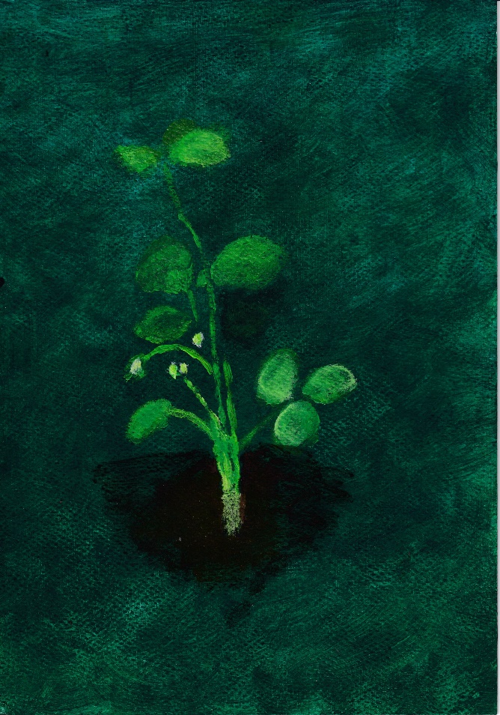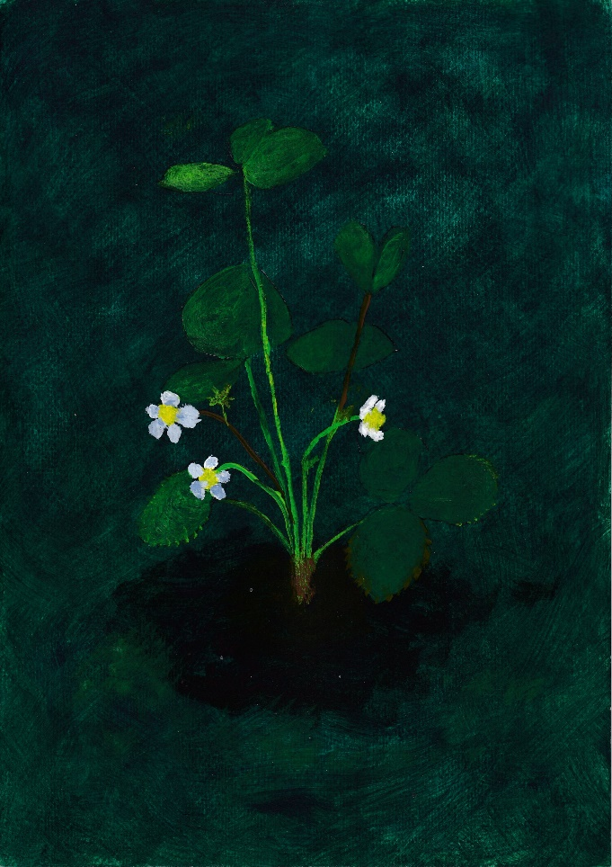
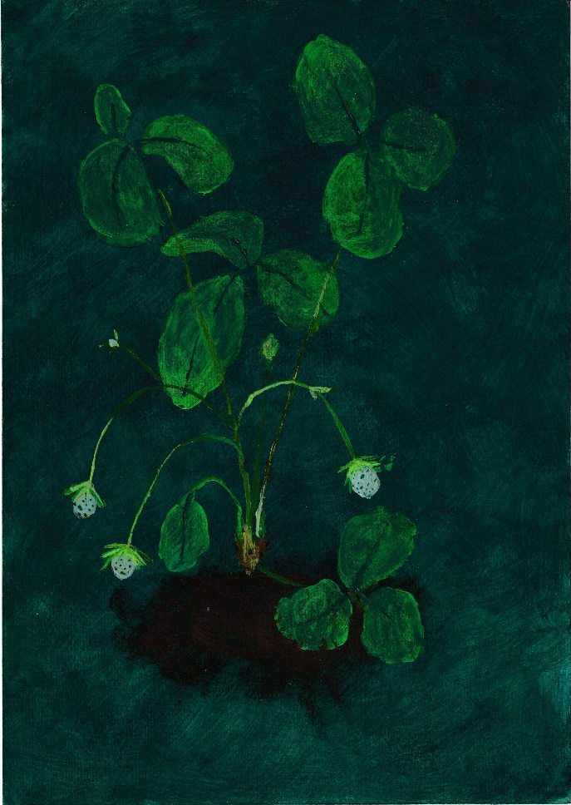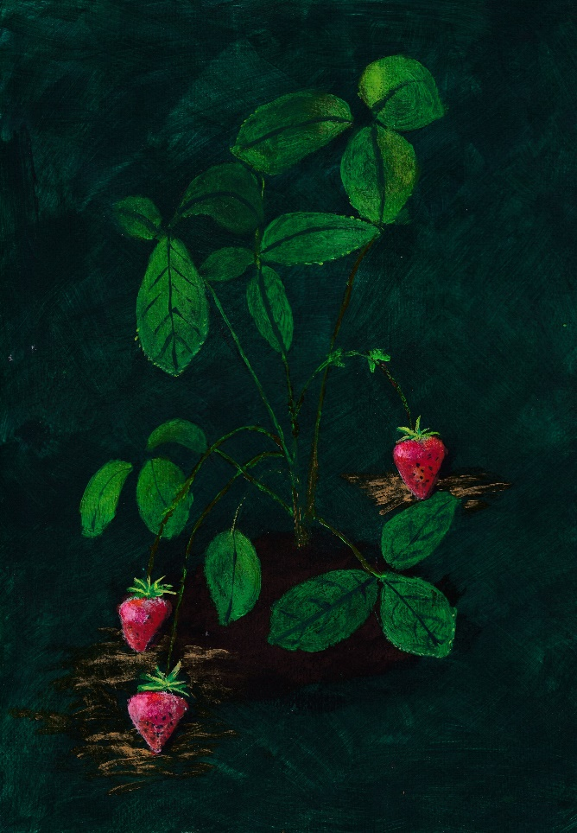
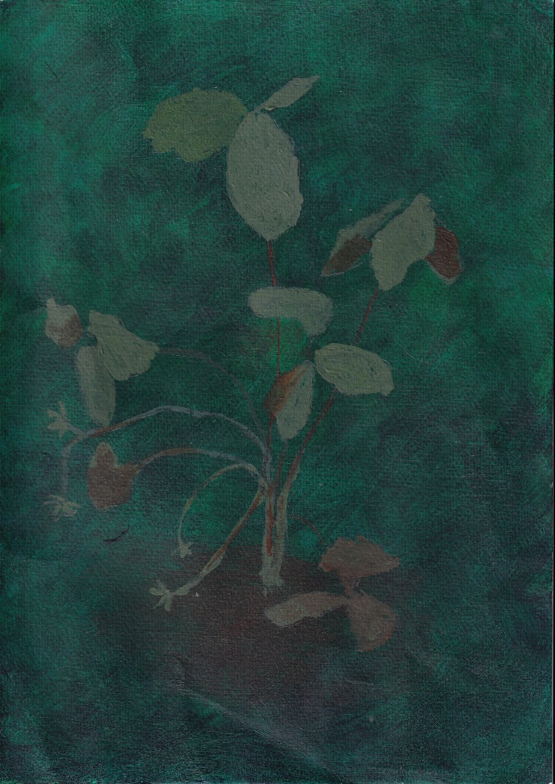

Onze aardbeienplant in vijf opeenvolgende stadia

0-0-0-0-0

